韶关冶炼厂“4·29”机械伤害事故
调查报告

2024年4月29日上午9时许，韶关冶炼厂综合回收车间金银铜工序铜转炉发生一起事故，造成1人死亡。
根据《生产安全事故报告和调查处理条例》（中华人民共和国国务院令第493号），浈江区人民政府于2024年4月29日成立了以常务副区长罗奕文为组长，区应急管理局局长周永权为副组长，区工信局、韶关市公安局浈江分局南山派出所、区总工会、区应急管理局、乐园镇政府等部门组成的事故调查组并聘请两位专家参与事故调查。事故调查组按照科学严谨、依法依规、实事求是、注重实效的原则开展事故调查，事故调查组对事故进行了调查，现报告如下：
一、事故发生单位概况和其他有关基本情况
（一）事故相关单位情况
韶关冶炼厂：统一社会信用代码：914402007224XXXXXX；类型：其他股份有限公司分公司；负责人：林某平；企业地址：韶关市南郊XXX；成立日期：1990年11月26日；营业期限：2019年7月18日至无限期。
（二）事故车间基本情况
1.现场设备布局：
上料皮带东西向安装于一楼地坑，位于撕碎机下料口箱体下方。地坑东西长10米，南北宽6.5米，下沉地面0.9米，地坑面积65平方米。地坑周边设有高约1米的护栏，北侧东西两头各设有出入口和踏步台阶，出入口有警示隔离移动护栏。（如图一）

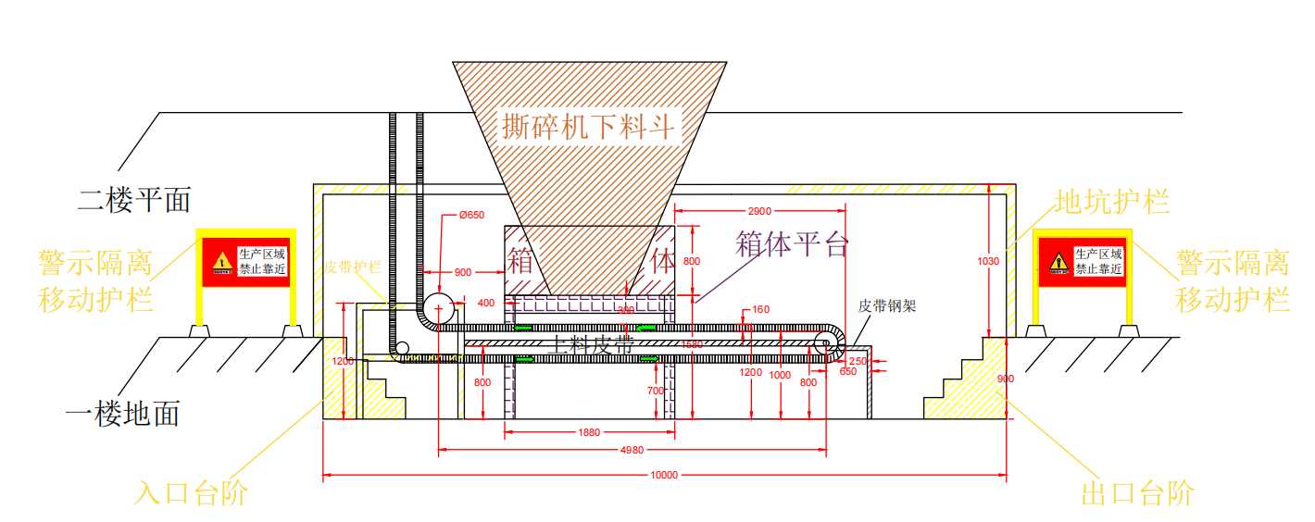
图图一 事故区域正视图
2.上料皮带基本工艺：
上料皮带采用的是大倾角波纹挡边带式输送机。物料通过箱体下料口掉落到皮带料斗后，通过转向滚筒将物料垂直提升，物料落到三楼平皮带上，通过平皮带送入料仓。
3.现场相关设备设施参数情况：
表1 设备设施参数
名称 | 设备型号规格 | 数量
双轴  撕碎机 | 双轴撕碎机：SZ130120 刀片数量：20片  双轴撕碎机电机：1TL0003-2DB03-3JA5 75KW  双轴撕碎机减速机：TPKAH14-112-B522-70-ZP75-4P-CW 75KW | 1
双轴  撕碎机 |  | 2
双轴  撕碎机 |  | 2
上料皮带 | 大倾角波纹挡边带式输送机 B800 h120 L=23m，  输送带宽度800mm，输送带长度52m，皮带运行速度0.2m/s，挡边高16cm，电动滚筒；Y160M-4 11KW， | 1
上料皮带 |  | 1
上料皮带 |  | 1
（三）事故现场情况
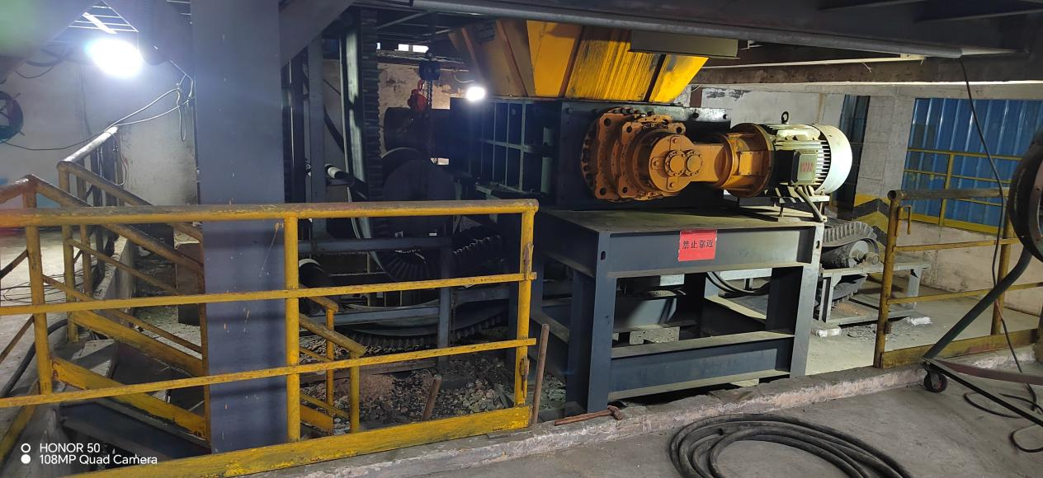

图二 ：事故现场示意图
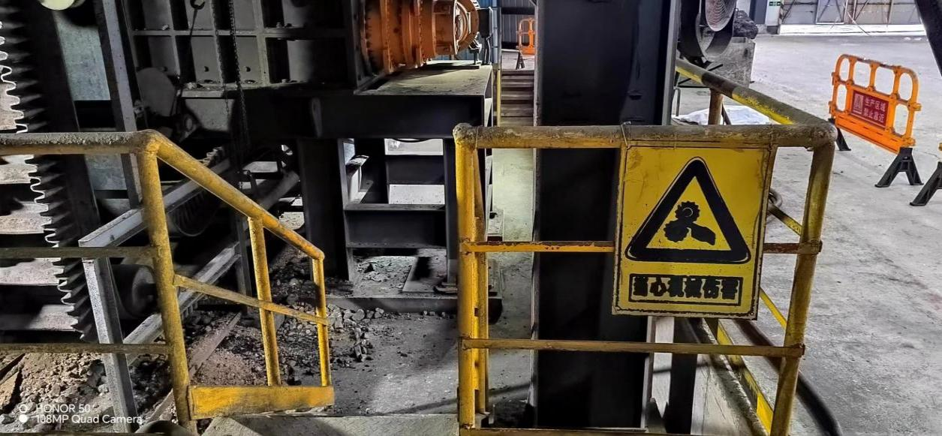
图三：皮带尾轮钢架
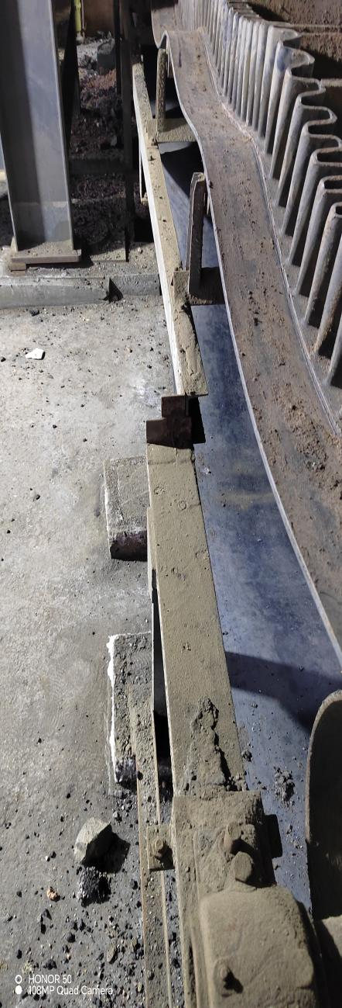
图四：皮带尾轮钢架
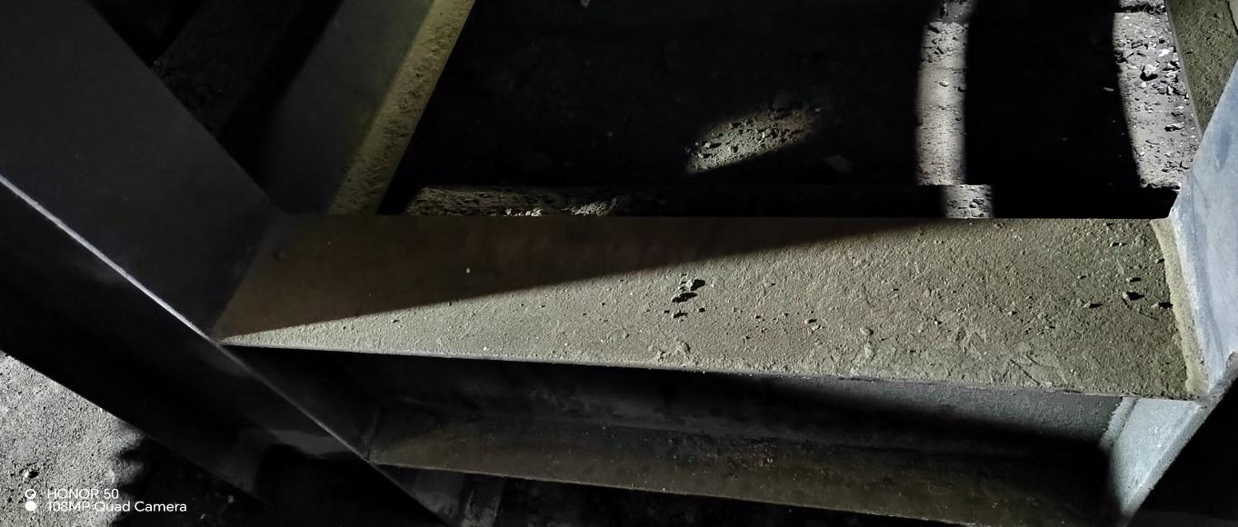
图五：下料口箱体东面
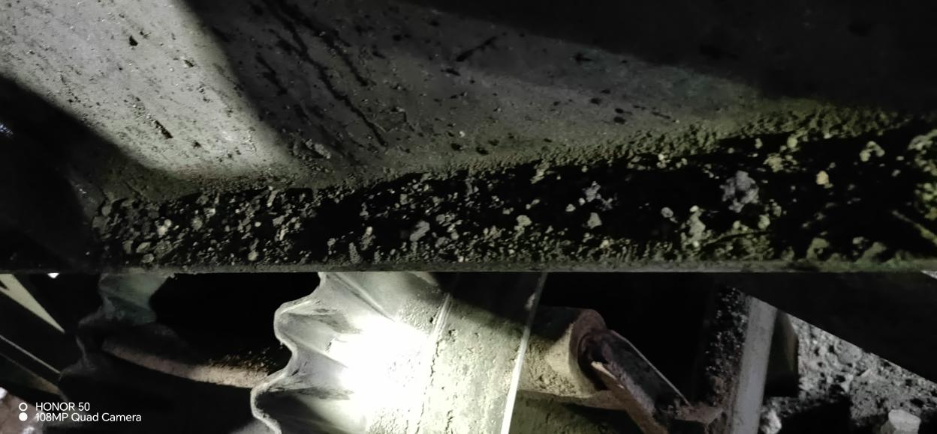
图六：下料口箱体西面
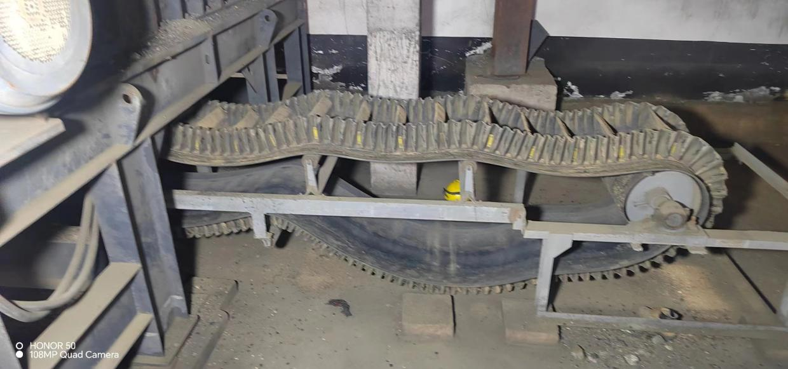
死者劳保鞋
死者安全帽
图七：死者劳保用品掉落位置
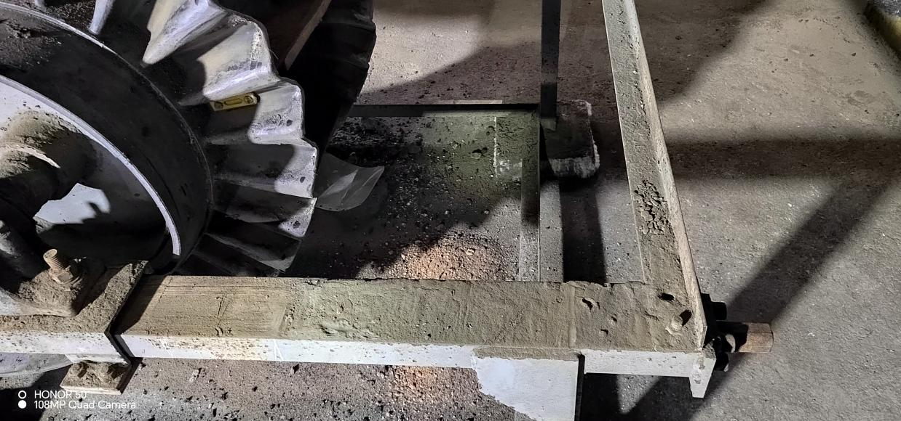
图八：死者劳保用品掉落位置
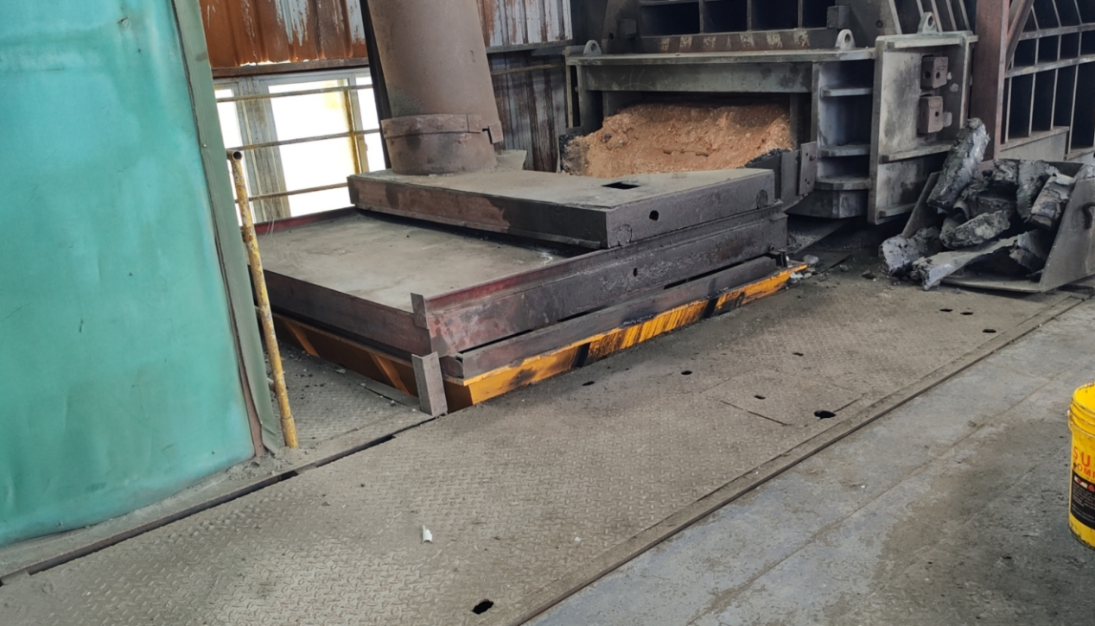
图九：二楼平台安全防护设施
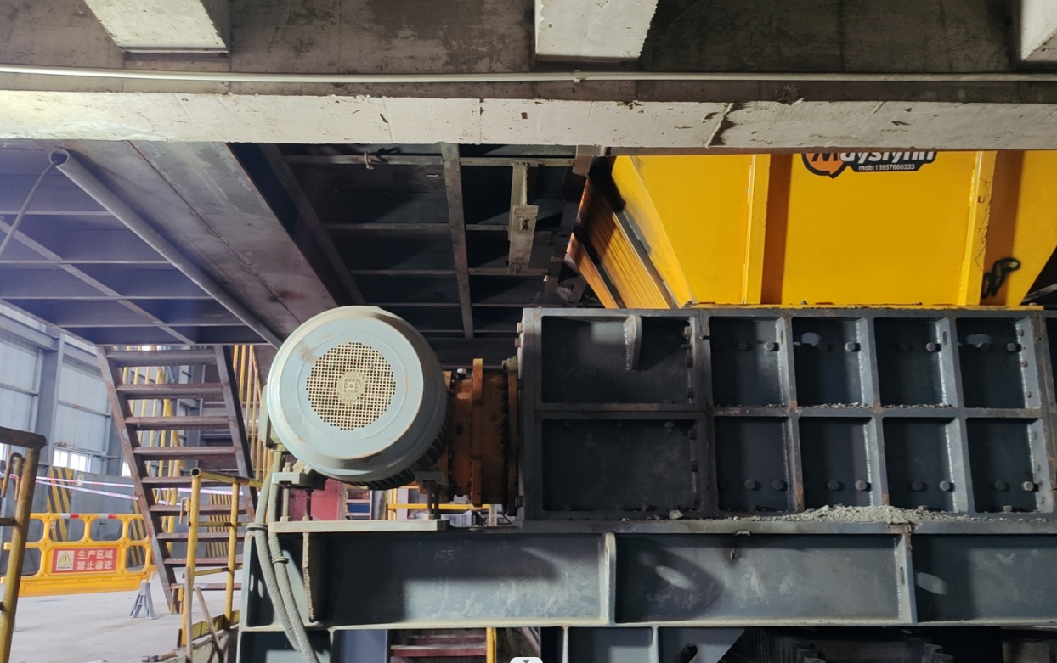
图十：一楼下料箱体北侧

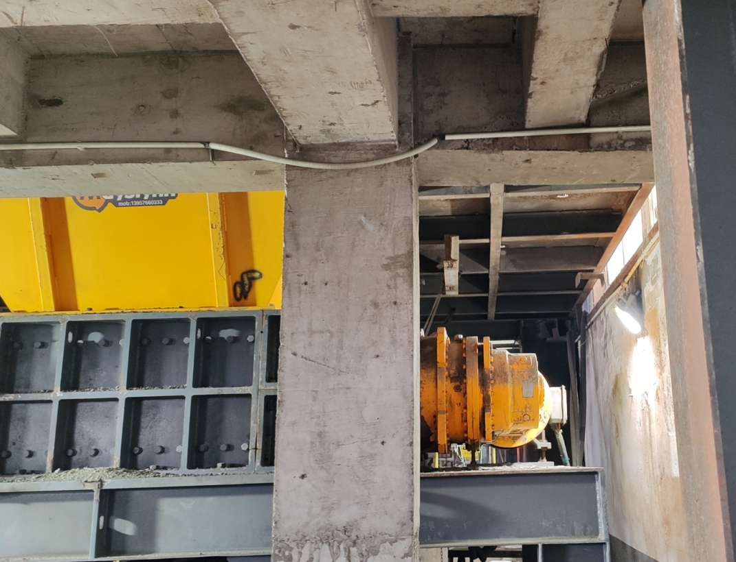
图十一：一楼下料箱体南侧

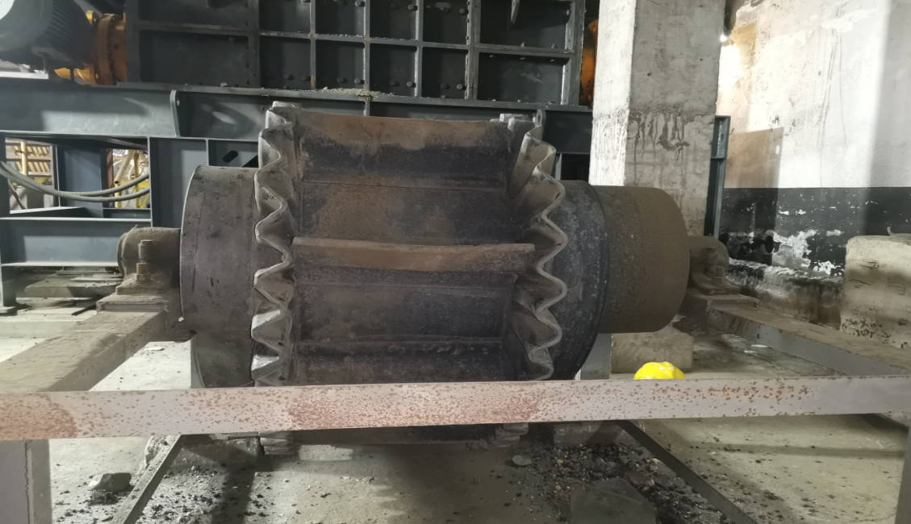
立面大块明显擦痕，与人体大腿高度和宽度相符
立面小块明显擦痕，与人体小腿宽度相符

图十二：西侧皮带尾轮钢支架横档立面
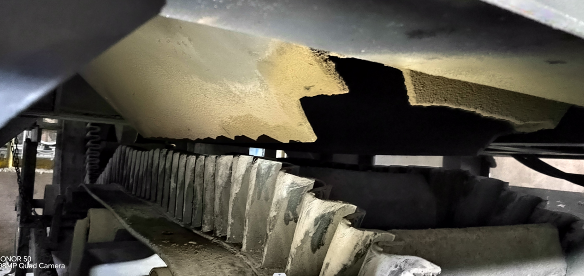
图十三：皮带与下料口
事故发生后，浈江区应急管理局组织专家对现场进行了勘察，相关情况如下：
1.皮带西侧尾部地面发现死者安全帽、防护面屏以及劳保鞋（见图七、八），安全帽生产日期为2023年11月（在有效期）。结合班前会视频及现场监控，邓某荣劳保穿戴整齐，且劳动保护用品有效。
2.通过仔细检查，发现皮带轮钢支架和下料斗箱体边缘等均无脚印或者擦痕，无设备维修作业等。（见图三、四、五、六、八）
3.现场铁铲、锤子靠北墙摆放整齐（见图二），地面无清扫作业痕迹。
4.二楼平台防护设施完整，无大尺寸缝隙，且皮带处于平台中部正下方（见图九）。
5.一楼下料箱体北侧、南侧均完全封闭（见图十、十一）。
6.现场东面的皮带、转向轮、箱体、支架及地面均无喷溅式性血迹。（见图三至图八）
7.一楼皮带无电气设备，且材质为橡胶，撕碎机电气线路及设施完好，地面干燥，不存在触电事故风险以及滑跌道风险。
8.下料皮带区域安全标志明显，且周边设置护栏和移动隔离措施。
9.现场不涉及有毒有害气体或其他毒性物质，通风良好，不存在中毒窒息事故风险。
10.经查阅韶冶厂岗位安全操作规程7.4.2.1运行控制第7条“机器在运作时，操作人员不得离机器太近，如有异常情况，立即按紧急停止按钮；在皮带运行时禁止铲料”。
11.经查阅韶冶厂安全生产奖惩考核及违章作业考核记录，邓某荣均无相关记录。
二、事故发生经过和应急救援、善后处置情况
（一）事故发生经过
4月29日上午8:00，铜转炉组召开班前会，班长刘某强检查确认员工劳动保护用品穿戴、精神状态，班员劳保穿戴整齐，随后布置工作任务：刘某强、朱某负责炉前操作，张某鑫、邓某荣（死者）负责备料工作。
8:30，邓某荣（死者）从铜炉中控室前往现场巡查和设备巡视。
8:33，张某鑫在备料厂房内碰见邓某荣，告知其工厂现开展安全生产示范线建设，让其设备运行巡检工作，防止积料、落料。
8:40，张某鑫吊运物料到厢式剪平台进行破碎。期间张某鑫多次看见邓某荣在厂房内巡查。
9:26左右，张某鑫看见邓某荣在皮带西侧巡视。
9:30左右，张某鑫返回到一楼巡查，发现东侧上料皮带和转向轮之间夹有东西，怀疑是丢的废弃劳保，就返回三楼按下上料皮带停止按钮，并去找邓某荣询问情况，安排其处理。张某鑫找了一圈后（约5分钟左右）。期间，未听到其他声音，未发现其他异常情况，也未见到邓某荣，就准备自己前去清理。张某鑫靠近皮带区域时，发现皮带西侧有一只劳保鞋，再走近提升皮带，看见夹在提升皮带和转向轮之间疑似人形。
（二）事故现场应急处置
发现状况后，张某鑫就立即去二楼停破碎机，下楼后大声呼喊工序长陈某懂，并招手示意其过来后向陈某懂报告。陈某懂立即跑过来，靠近一看，也怀疑是人，但不确定。9:38，陈某懂向车间主任熊某军报告后，安排刘某强将备料系统停机，对现场进行警戒，并进行人员排查。
熊某军接报后，在电话中向陈某懂询问情况，赶往现场，同时安排车间人员保护现场，进行人员排查与确认。
9:40，熊某军向韶冶厂分管副厂长郑某平报告事件，怀疑可能有人夹在皮带里，现正在确认并排查人员。
9:40，郑某平接报后，立刻向韶冶厂厂长林某平、厂专职党委副书记唐某卫报告事件（韶冶厂班子正集中召开党委会，安全环保部部长翟某江等人列席）。
9:42，韶冶厂厂长林某平、专职党委副书记唐某卫、副厂长郑某平、安全环保部部长翟某江等一起前往事件现场指挥应急，组织救援。副厂长郑某平通知相关应急人员按照综合应急预案准备启动应急响应，各应急人员立即赶到现场进行应急。
9:54，韶冶厂厂长林某平、专职党委副书记唐某卫、副厂长郑某平，安全环保部部长翟某江，安全环保部人员赶到现场，布置警戒事件区域，保护现场事件现场，检查伤者情况，进行现场救援。
9:55，经车间和工序人员确认，此人正是邓某荣。
9:59，车间主任熊某军并拨打了120急救电话。
10:02，韶冶厂副厂长郑某平根据厂长林某平指示上报XX公司安环健康部。
10:02，厂内保应急队及综合回收车间抢险人员携带工具赶到现场。综合回收车间抢险人员对皮带与转向轮进行破拆、松卸等，内保应急队对现场进行警戒、疏散，并保护。
10:05，韶冶厂安环部副部长陈某华上报韶关市浈江区应急管理局。
10:12，熊某军拨打110报警电话：韶冶厂综合回收车间铜转炉备料厂房内有员工发生工伤事件，卡在皮带上，需要出警协助。
10:25，120急救中心到达现场，前往事件地点检查伤者情况，发现伤者已无生命体征。
10:30，南山派出所公安干警赶到现场，并进行现场勘察。
10:30，XX公司安全总监李某雄、安全环保职业健康部副总经理夏某勇赶到现场，进行应急指挥和协调。
10:34分，韶关市浈江区消防二中队莲塘路消防站应急救援队接转110救援指令到达现场，协助开展现场破拆。
10:35，浈江区应急局赶到现场，指导、协调救援工作，勘察事件现场。
10:55，转向轮被卸下来，皮带松开，消防二中队莲塘路消防站应急救援队将邓某荣从皮带与转向轮中间抬出，120急救人员医务人员检查，确认邓某荣死亡。
（三）地方人民政府应急响应情况
浈江区应急管理局4月29日10:07接韶关冶炼厂电话报，立即派出执法人员于10:35到达现场，浈江区副区长、韶关市公安局浈江分局局长王秉栋于10:41到达现场指挥救援工作，浈江区委常委、常务副区长罗奕文于10:45许到达现场并对救援工作作出指示批示，浈江区应急管理局局长周永权于10:45许到达现场，浈江区工信局分管局领导于10:10许到达现场，属地乐园镇政府分管领导和工作人员于11:20许到达现场，配合公安、消防等部门及韶冶厂应急队伍开展应急处置并对现场进行初步勘察。
经了解相关情况后，区应急管理局于4月29日11:46书面报浈江区政府办公室，11:47书面报浈江区委办公室，11:55书面报韶关市应急管理局值班室。
4月30日上午11:00时，区应急管理局汇同两位专家前往现场进行现场初步调查。
事故发生后，韶关市委市政府、浈江区委区政府高度重视，市长陈志清、区委书记、区长鲁锦锋、常务副区长罗奕文先后作出指示批示。
韶关市安全生产委员会办公室于4月30日对“4·29”事故进行挂牌督办，要求：一是浈江区人民政府依照有关法律法规,迅速成立事故调查组，抓紧组织开展事故调查处理工作。要认真落实《广东省较大及以下生产安全事故调查工作指引》，依法严肃追究相关单位和人员的责任；二是请根据《关于建立事故初步调查报告报送机制的通知》要求,在事故发生后7日内提交初步调查报告并每15日向市安委办报告一次该起事故调查处理工作进展情况；三是事故调查报告经你区安委会审查同意后,在规定期限内以区安委会文件上报市安委办调查统计科。
2024年4月29日，浈江区人民政府成立以常务副区长为组长，由区公安分局南山派出所、区总工会、区应急管理局、区工信局、乐园镇政府等部门组成的事故调查组，开展事故调查。
（四）事故善后情况
事故发生后，相关企业积极主动开展处置工作、全力维护稳定。目前已与死者家属达成协议并签订协议书。
三、人员伤亡情况
死者姓名：邓某荣，男，汉族，1973年9月2日出生，身份证号：440225197309XXXXXX，家庭住址：韶关冶炼厂职工宿舍四村XXXX，已婚，身高167cm。邓某荣于1995年进入韶关冶炼厂工作至今，工种为综合回收车间金银铜工序银冶炼工，岗位为铜转炉岗位备料。
四、事故调查情况
（一）安全管理情况
1.韶冶厂制定了完善的全员安全生产责任制及安全管理制度。综合回收车间根据工厂全员安全生产责任制，结合本单位实际，制定了《综合回收车间全员安全生产责任制》和责任清单。编制了岗位安全操作规程，并组织员工进行了安全培训。经查阅，邓某荣安全教育培训记录完善。
2.韶冶厂设置了安全生产管理机构安全环保部，综合回收车间设置了安全环保科，配备了三名安全管理人员，工序配备了兼职安全员，并且履职记录完善。
3.该项目“安全设施三同时”符合法规要求。
4.该班组在作业前召开了班前会，班组长对班员（含邓某荣）劳保穿戴及身体健康状况进行了确认，未见异常。
（二）事故排除因素
排除自杀及他杀刑事案件因素。事件发生后，韶关冶炼厂向110报警，随后韶南派出所派员到场参与了事件救援和现场勘查工作，并出具了情况说明。
（三）事故现场技术鉴定

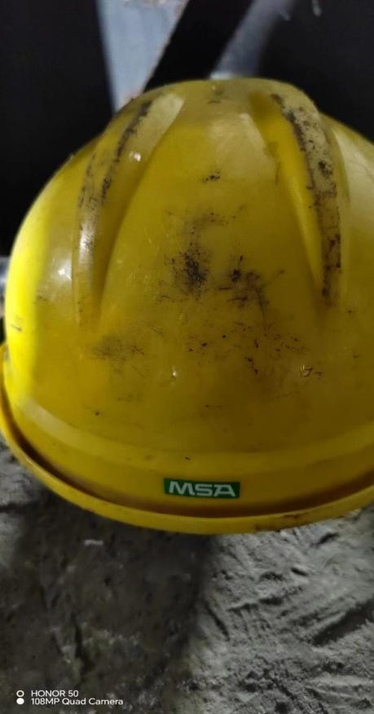
明显的挤压摩擦痕迹
图十四 邓某荣安全帽（后脑部）
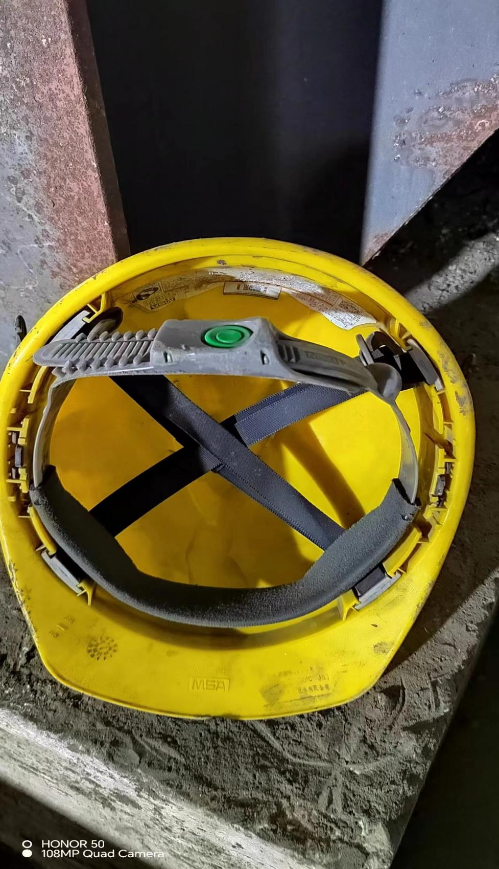
安全帽下颌带带扣孔被扯断
图十五 邓某荣安全帽的内衬
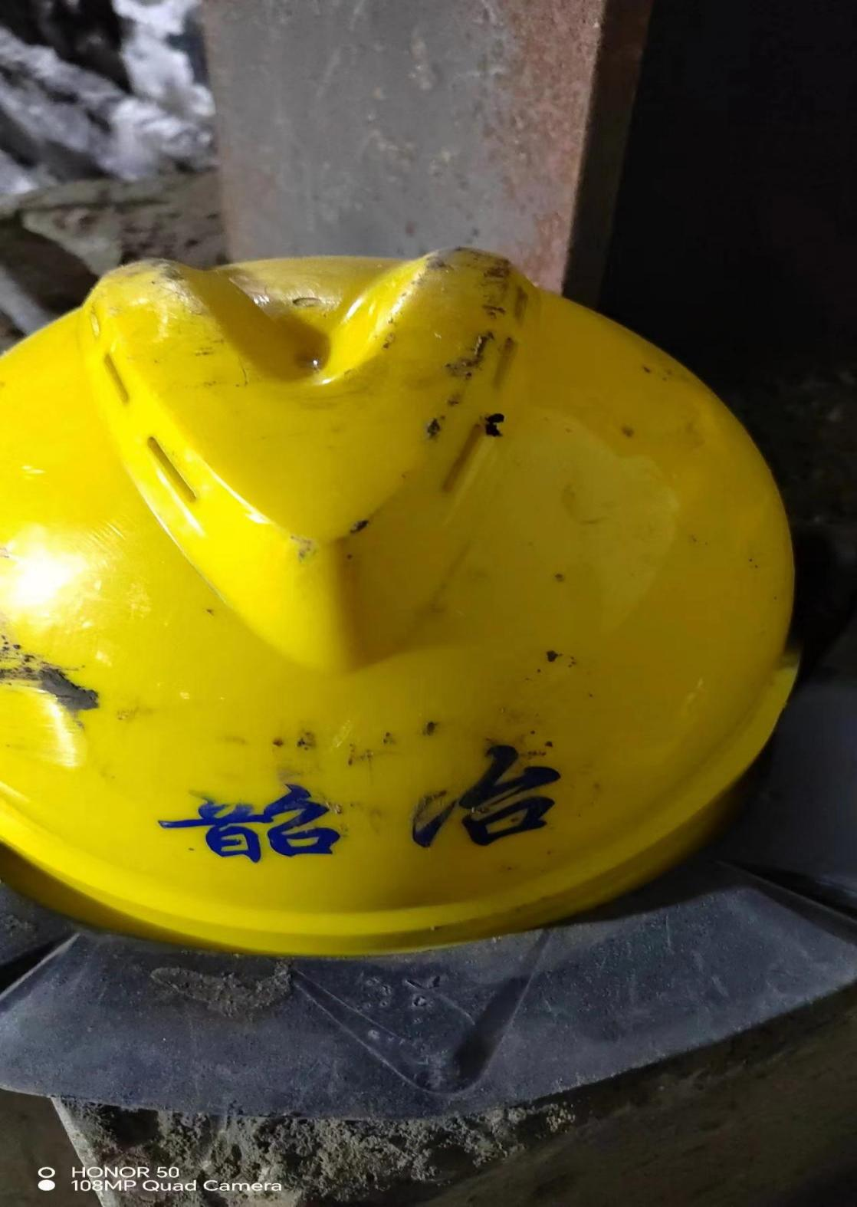
明显的挤压摩擦痕迹
明显的挤压摩擦痕迹，并有黑色橡胶末。
图十六 邓某荣安全帽的前面及顶部
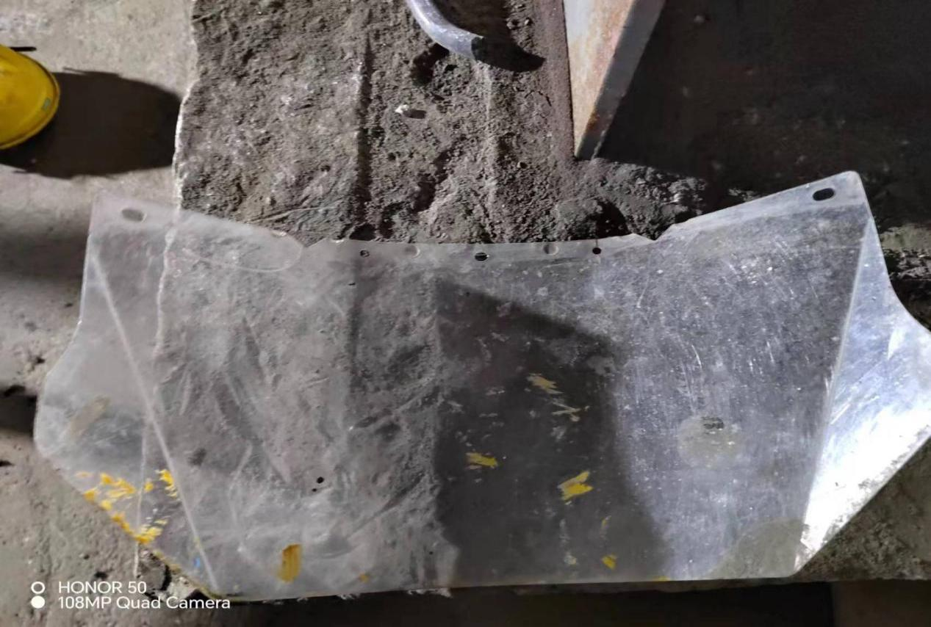
面屏明显的折痕
图十七 邓某荣防护面屏

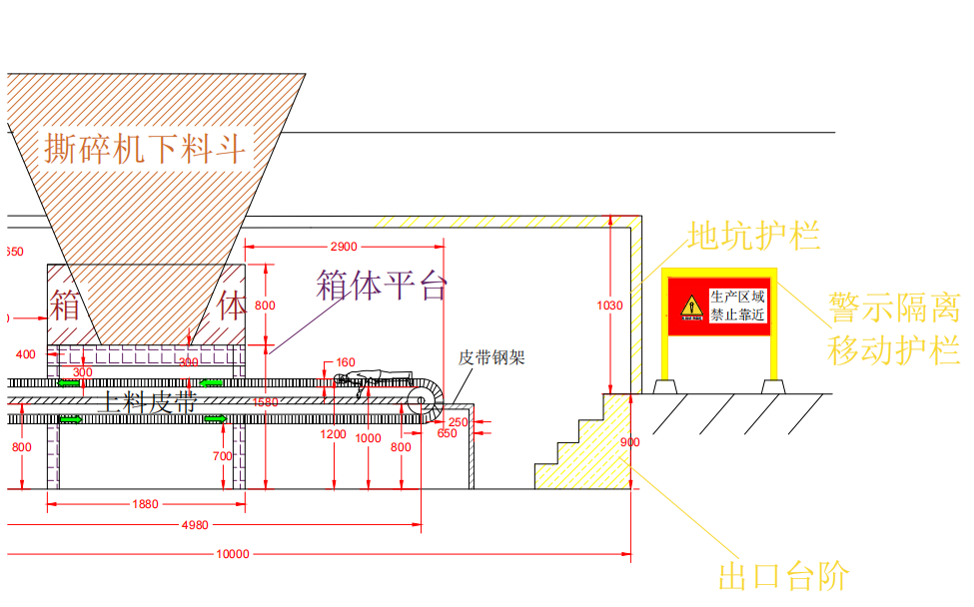
图十八 邓某荣倒伏皮带示意图
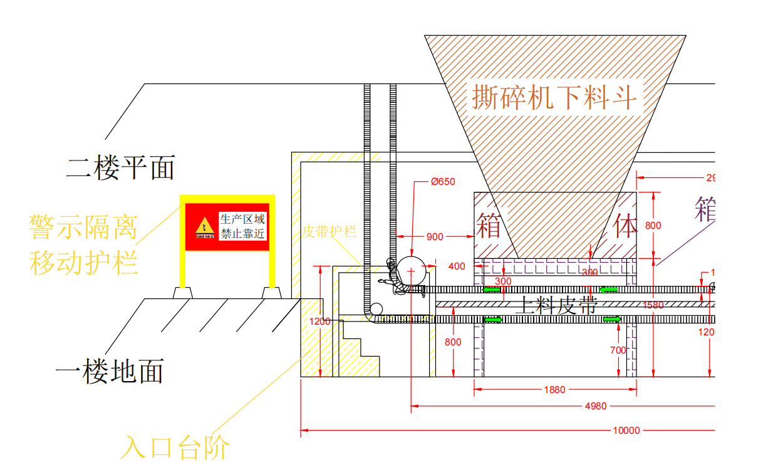
图十九 邓某荣遗体发现位置和形态示意图
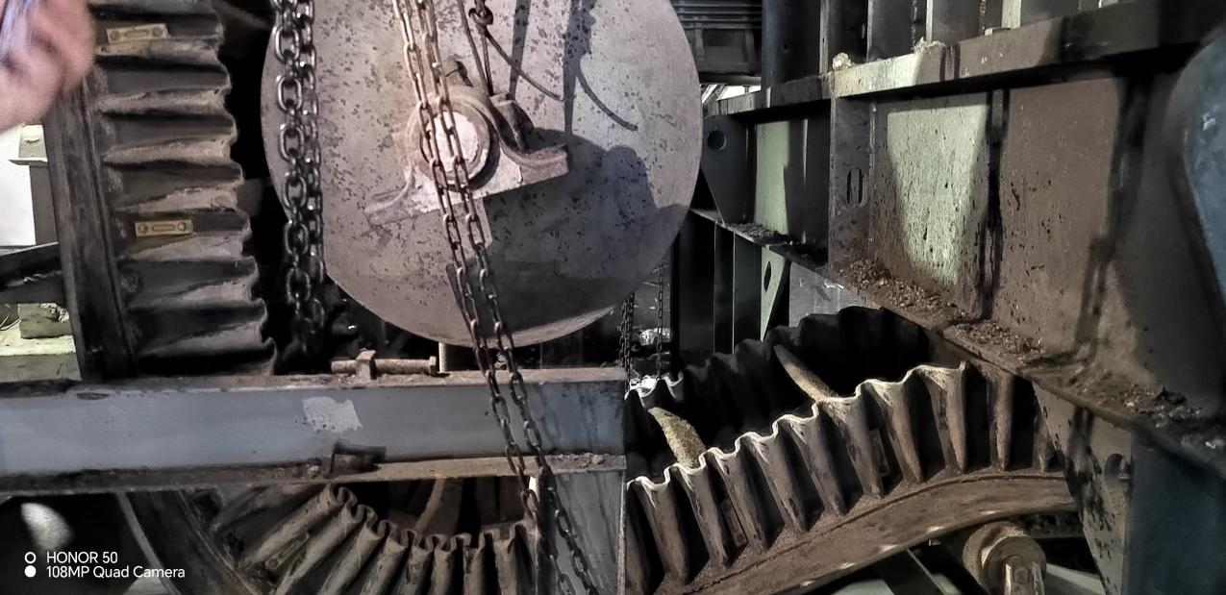
图二十：转向轮和提升皮带（邓某荣最终发现处）

经现场勘察，结合邓某荣劳动保护用品掉落位置，现场痕迹，遗体发现的位置及形态，邓某荣的职业体检报告、日常表现，张浩鑫现场目击描述，以及其他当班人员问询等，作如下鉴定：
1.依据现场核查，现场铁铲、锤子靠北墙摆放整齐情况（见图二），判断当时邓某荣无清扫物料、搞卫生等作业。
2.依据现场核查，安全帽位于尾轮南面（见图七），劳保鞋位于尾轮皮带北侧（见图七），面罩位于尾轮皮带后下方（见图八）等，且皮带尾轮钢支架横档立面有一大一小明显擦痕（见图十二），其高度、大小与人体大腿、小腿相符，判断事件发生时，邓某荣应位于靠近尾轮西面，并由此倒向皮带并被带上皮带。2024年5月9日下午，技术鉴定专家及相关人员在事故现场用人体模型进行事故模拟，证实了上述判断（见事故模拟视频）。
3.依据现场核查，皮带轮钢支架和下料斗箱体边缘等均无脚印或者擦痕（见图三、四、五、六、八），排除死者攀爬箱体或者皮带轮等违章作业，掉落皮带的可能，同时表明死者在事故过程无挣扎及自救动作。
4.依据现场核查，安全帽前端和后脑部有明显挤压摩擦痕，下颌带带扣断裂，且安全帽前端有黑色橡胶末，与皮带材质一致。面屏掉落在皮带尾轮下方地面有压断痕。推断邓某荣面部朝下，倒在皮带上时，防护面屏爆裂并弹落在皮带尾轮下方。
5.依据设备资料（表1），皮带转速为0.2m/s，皮带宽0.8米，皮带尾部至下料口箱体西面下沿2.9米长，人员有14.5秒反应自救时间，而成人反应时间为0.2秒，足够一个正常人自救。从皮带宽度和反应自救时间推断，邓某荣全程应无自救、挣扎等行为。
6.依据现场核查，二楼平台防护设施完整，无大尺寸缝隙，且皮带处于平台中部正下方，判断不存在从二楼平台坠落至皮带的可能。一楼下料箱体北侧、南侧均完全封闭，无法进入。
7.依据现场核查，料斗下沿与皮带之间的高度差为300 mm。皮带中间设有隔板，均为橡胶材质，具有弹性，依此则料斗下沿与皮带底板约有40mm高差，且料斗下料口斜板呈倒八形，斜板间最窄处有400mm宽（见图一、十二、十三）。依据GB/T 10000-2023T《中国成年人人体尺寸》 ，邓某荣身高为1670mm，则仅需宽384mm，高218mm即可通过。由此判断人员能随皮带通过下料斗与皮带空间。
8.邓某荣最终发现在东侧转向轮和皮带之间，左手挂在东侧皮带头部的北面钢结构上，右手挂在东侧皮带的南面钢结构上，面向里，头朝向上、在皮带与滚轮之间，脚在箱体下方皮带上。现场设备设施及地面均无喷溅血迹，无血泊和凝血块等，符合死后伤特征。（见图三、十三、十四、二十）
9.经查阅邓某荣体检报告，确认邓某荣患有高血压（收缩压：148mmHg，舒张压：101mmHg）。
综合以上勘察，结合公安部门无刑事案件可能结论，排除邓某触电死亡、中毒死亡和他杀的可能，以及因地面湿滑而摔倒到皮带上的可能。结合现场无邓某挣扎自救、呼救等行为，进而根据现场人体模型事故过程模拟复原情况，推断邓某荣应为猝死状态下，面部朝下，倒伏于尾轮皮带上，随着皮带运行，自西向东带入至东面转向轮。
五、事故调查结论
经查，韶关冶炼厂安全管理符合法规要求，有召开班前会并有检查确认员工状态，相关人员履职到位，事故过程应急处置合理。
结合当天视频、现场勘察、人员询问及相关资料查阅，事故经过可以推定为邓某荣在巡查过程中突发疾病猝死，倒在皮带上，身体被皮带带到下料口箱体经过后，再被卷入提升皮带和转向轮之间。综上所述的情况，本次事故是因突发疾病而导致的意外死亡事故。
六、防范建议
韶关冶炼厂要认真吸取意外事故教训，举一反三，密切关注员工身心健康，着力加强员工集中体检，合理分配岗位，坚持以人为本、生命至上，落实安全生产主体责任。

韶关冶炼厂“4·29”机械伤害
事故调查组
2024年6月5日

生产安全事故报告和调查处理条例》（国务院令第493号）第二十二条：“事故调查组可以聘请有关专家参与调查。”
《广东省生产安全事故调查处理办法》第三条“事故调查处理坚持依法依规、科学严谨、实事求是、注重实效的原则”。

